JURNAL SKRIPSI

HUBUNGAN PENGETAHUAN PERAWAT TENTANG PEDIATRIC EARLY WARNING SCORE TERHADAP PENERAPAN
INDIKASI MASUK RUANG PICU
DI RSUD SIDOARJO

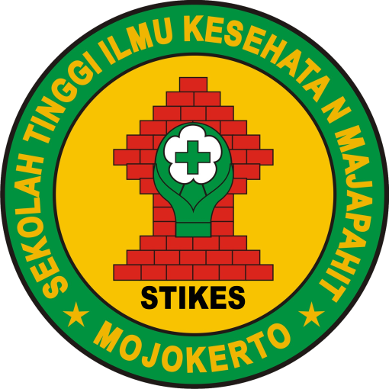

TITIN WAHYULI
2124201044

PROGRAM STUDI S1 KEPERAWATAN
SEKOLAH TINGGI ILMU KESEHATAN MAJAPAHIT
MOJOKERTO
2023

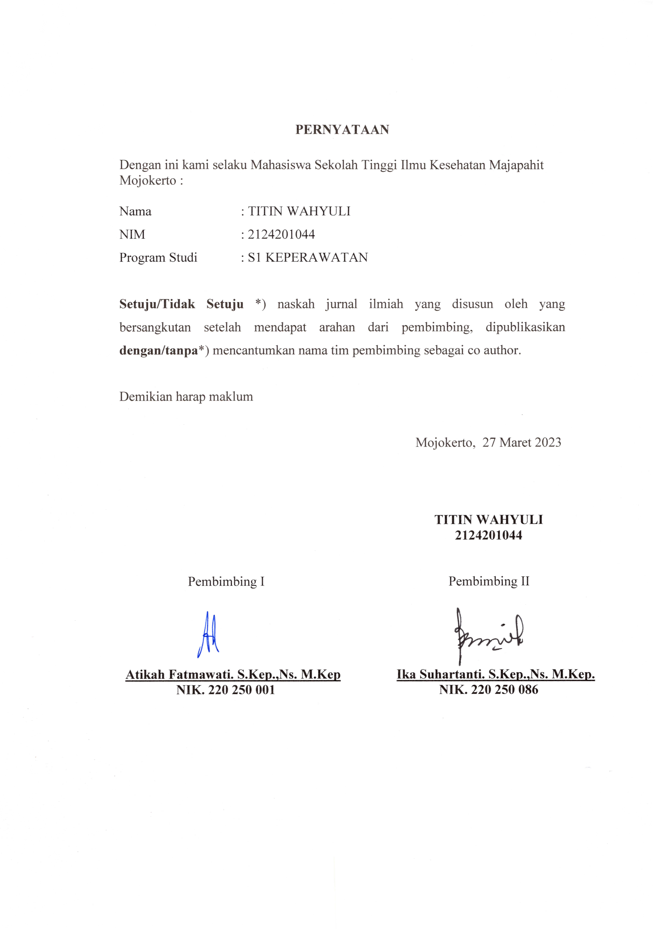

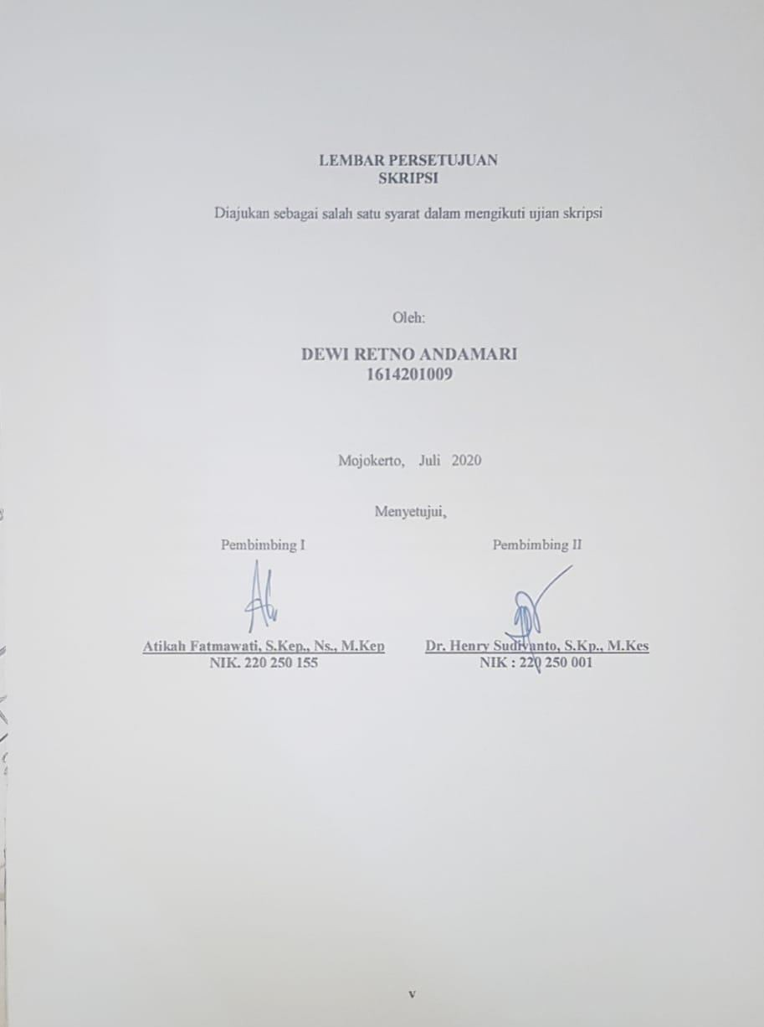
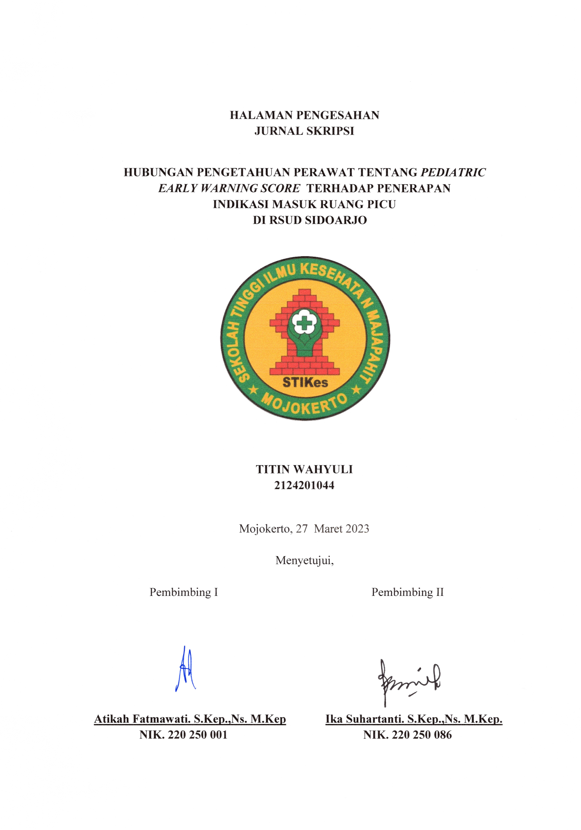

HUBUNGAN PENGETAHUAN PERAWAT TENTANG PEDIATRIC EARLY WARNING SCORE TERHADAP PENERAPAN
INDIKASI MASUK RUANG PICU
DI RSUD SIDOARJO
Titin Wahyuli
Mahasiswa Program Studi S1 Keperawatan STIKES Majapahit Mojokerto
titinyuli900@gmail.com

Atikah Fatmawati, S.Kep.,Ns.,M.Kep
Dosen Pembimbing 1 Prodi S1 Keperawatan STIKES Majapahit Mojokerto
tikaners87@gmail.com

Ika Suhartanti, S.Kep.,Ns.,M.Kep
Dosen Pembimbing 2 Prodi S1 Keperawatan STIKES Majapahit Mojokerto
ikanerstanti@gmail.com

Abstrak
Keberhasilan pertolongan terhadap kegawatan pasien terutama pada pasien anak yang memiliki resiko tinggi mengalami kondisi kegawatdaruratan sangat tergantung dari kecepatan dan ketepatan dalam melakukan pengkajian awal yang akan menentukan keberhasilan asuhan keperawatan pada sistem kegawatan pasien. Tujuan penelitian untuk menganalisis hubungan pengetahuan perawat tentang Pediatric Early Warning Score (PEWS) terhadap penerapan indikasi masuk ruang PICU di RSUD Sidoarjo. Desain penelitian ini analitik korelasional dengan pendekatan crossectional. Variabel independen yaitu pengetahuan perawat. Variabel dependen yaitu penerapan indikasi masuk ruang PICU. Populasi penelitian yaitu seluruh perawat di Ruang Anak RSUD Sidoarjo sebanyak 40 perawat. Sampel diambil dengan teknik purposive sampling sebanyak 34 responden. Data dikumpulkan dengan instrument kuesioner dan diuji dengan uji chi square. Hasil penelitian menunjukkan hamper seluruhnya responden yang mempunyai pengetahuan kurang tentang PEWS menerapkan indikasi masuk PICU kurang sesuai dengan SOP sebanyak 7 responden (87,5%). Hampir seluruhnya responden yang mempunyai pengetahuan cukup baik tentang PEWS menerapkan indikasi masuk PICU sesuai dengan SOP sebanyak 10 responden (90,9%). Hampir seluruhnya responden yang mempunyai pengetahuan baik tentang PEWS menerapkan indikasi masuk PICU sesuai dengan SOP sebanyak 14 responden (93,3%). Hasil uji chi square tidak memenuhi syarat maka menggunakan uji fisher exact test dengan hasil ρ = 0,000 < α = 0,05, maka H0 ditolak sehingga terdapat Hubungan pengethauan tentang PEWS dengan penerapan indikasi masuk PICU di RSUD Sidoarjo. Semakin baik pengetahuan tentang PEWS makan semakin sesuai dengan SOP dalam menerapkan indikasi masuk ruang PICU.
Kata Kunci : Pengetahuan, PEWS, PICU.

Abstract
The success of helping patients with emergencies, especially in pediatric patients who have a high risk of experiencing an emergency condition, is highly dependent on speed and accuracy in carrying out initial assessments which will determine the success of nursing care in the patient's emergency system. The aim of the study was to analyze the relationship between the knowledge of nurses about the Pediatric Early Warning Score (PEWS) towards the application of indications for entering the PICU room at Sidoarjo Hospital. The research design was correlational analytic with a cross-sectional approach. The independent variable was the nurse's knowledge. The dependent variable was the implementation of the PICU entry indication. The research population was all nurses in the children room of RSUD Sidoarjo as many as 40 nurses. Samples were taken by purposive sampling technique as many as 34 respondents. Data was collected with a questionnaire instrument and tested with the chi square test. The results showed that almost all of the respondents who had less knowledge about PEWS applied indications of PICU admission that were not in accordance with the SOP of 7 respondents (87.5%). Almost all of the respondents who had fairly good knowledge of PEWS applied indications for PICU admission according to the SOP of 10 respondents (90.9%). Almost all of the respondents who had good knowledge of PEWS applied indications for PICU admission according to the SOP of 14 respondents (93.3%). The results of the chi square test did not meet the requirements, so the fisher's exact test was used with the result ρ = 0.000 <α = 0.05, then H0 was rejected so that there was a relationship between PEWS knowledge and the application of PICU admission indications at Sidoarjo Hospital. The better the knowledge about PEWS, the more in line with the SOP in applying indications to enter the PICU room
Keywords : Knowledge, PEWS, PICU

PENDAHULUAN
Asuhan keperawatan sebagai inti dari praktik keperawatan merupakan suatu kegiatan interaksi perawat dengan pasien dan lingkungannya untuk mencapai pemenuhan kebutuhan dan pemantauan kondisi pasien sebelum mengalami perubahan kondisi (Sudjiati, Tutik dan Hariyati, 2019). Keberhasilan pertolongan terhadap kegawatan pasien terutama pada pasien anak yang memiliki resiko tinggi mengalami kondisi kegawatdaruratan sangat tergantung dari kecepatan dan ketepatan dalam melakukan pengkajian awal yang akan menentukan keberhasilan asuhan keperawatan pada sistem kegawatan pasien. Kegawatdaruratan dapat terjadi tidak hanya pada saat pasien masuk di rumah sakit, namun dapat terjadi ketika pasien sedang dalam perawatan di rumah sakit. Oleh karena itu, perawat sebaiknya mengenali perubahan kondisi klinis pasien di ruang rawat inap Rumah Sakit yang dapat mengakibatkan kejadian yang tidak diharapkan diantaranya, yaitu pemindahan pasien yang tidak direncanakan ke unit perawatan intensif karena henti jantung (cardiac arrest, henti nafas (apneu) dan kematian) dengan melakukan penilaian yang tepat terhadap kondisi pasien, salah satunya dengan menggunakan PEWS (Pediatric Early Warning Score) (Zuhri & Nuramalia, 2018).
Menurut WHO (2020) sebanyak 5,3 milyar anak usia di bawah 5 tahun di dunia meninggal dengan penyebab kematian pneumonia atau infeksi pernapasan akut lainnya dan diare. Sedangkan sebanyak 900.000 anak usia 5- 14 meninggal dengan angka kematian 7 per 1.000 anak. Penelitian yang dilakukan di Tikur (Afrika), proporsi kematian di instalasi gawat darurat anak sebanyak 4,1% (499 pasien) dari 12.240. Penelitian ini menunjukkan angka kematian sebanyak 8,2 kematian dari 1000 pasien per tahun. Menurut Fennessy dalam Subhan, Giwangkencana, Prihartono, & Tavianto (2019), angka kejadian henti jantung di Rumah Sakit sangat bervariasi di dunia, berkisar antara 0,5 hingga 2%. Studi yang dilakukan di Australia dan New Zealend menunjukkan angka kejadian henti jantung di Rumah Sakit berkisar 2-6 kasus per 1.000 admisi. Di Amerika Serikat kejadian henti jantung atau In Hospital cardiac Arrest (IHCA) mencapai 200.000 kasus setiap tahunnya. Menurut Indonesian Heart Association (IHA), penyakit kardiovaskular menjadi salah satu penyebab terjadinya kejadian henti jantung. Henti jantung adalah hilangnya fungsi jantung untuk memompa darah yang terjadi secara mendadak (Dame, Kumaat, & Laihad, 2017). Berdasarkan data BOR di PICU RSUD Sidoarjo didapatkan data sebesar 60,05 pada tahun 2020 dan menurun menjadi 42,1 pada tahun 2021. Sedangkan kunjungan pasien di tahun 2020 sebenyak 9,07% dari keseluruhan pasien RSUD Sidoarjo, namun meningkat menjadi 18,47% pada tahun 2021.
Berdasarkan hasil studi pendahuluan yang dilakukan di ruang rawat inap RSUD Sidoarjo yang sudah menerapkan PEWS masih banyak mengalami kendala dalam implementasi. Meskipun telah dilakukan sosialisasi dan pelatihan mengenai penerapan PEWS ini di awal pelaksanaan, masih dijumpai resistensi dan kurangnya pengetahuan dan pemahaman staf akan pentingnya penerapan PEWS ini, dan masih terdapat juga berbagai hambatan dari level manajemen dan fungsional pelaksana yang menyebabkan pelaksanaan PEWS tidak berjalan dengan optimal. Padahal diharapkan dengan penerapan PEWS pada perubahan klinis pasien yang baik oleh petugas, dan didukung oleh faktor organisasi dan teknologi, akan menghasilkan dampak manfaat yang optimal terkait patient outcome. Hasil wawancara terhadap 10 perawat didapatkan data 5 perawat masih sulit untuk menerapkan PEWS karena merasa masih baru dengan ilmu ini dan masih dalam proses belajar menerapkan, 3 perawat menyatakan ada beberapa perawat yang mengatakan kejadian code blue terjadi secara tiba-tiba tanpa ada perubahan kondisi fisiologis pasien, 2 perawat berpendapat bahwa PEWS digunakan hanya pada pasien gawat atau kritis, serta tingginya beban kerja terhadap pendokumentasian juga ikut mempengaruhi penerapan PEWS itu sendiri, sehingga angka kejadian henti jantung di ruang rawat inap belum mengalami penurunan karna keterlambatan dalam mengenal perubahan kondisi fisiologis pasien.
Pengidentifikasian dini dari perburukan klinis atau kegawatdaruratan pada anak-anak dapat dilakukan melalui Pediatric Early Warning Systems (PEWS). PEWS dapat menentukan tingkat perawatan dan ruang dimana anak akan dirawat adalah alat yang sederhana dan sangat cepat dalam menggunakannya serta dapat membantu tenaga kesehatan yang kurang berpengalaman untuk menentukan pasien yang membutuhkan perawatan yang lebih intensif dan dapat diterapkan pada pasien anak di semua umur, serta sangat membantu dan dibutuhkan oleh tenaga medis terutama perawat yang bertugas memantau kondisi pasien 24 jam (Brown et al., 2019). Pemberian skor atau penilaian pada Pediactric Early Warning System dilakukan dengan melihat parameter pengukuran seperti nadi, pernapasan, tekanan darah sistolik, upaya pernapasan, terapi oksigen, saturasi oksigen, suhu, tingkat kesadaran kapilari refill dan warna kulit (Groot et al., 2018). Pengetahuan dan pemahaman terhadap pasien yang beresiko mengalami perburukan kondisi dapat membantu mengurangi masalah potensial yang akan muncul. Pengetahuan dan pengalaman adalah faktorm yang mempengaruhi kemampuan perawat dalam mengidentifikasi pasien yang mengalami perburukan kondisi (Triwijayanti, 2022). Pengetahuan perawat dalam melaksanakan PEWS dipengaruhi oleh beberapa factor diantaranya pendidikan, usia dan pengalaman (Notoatmodjo, 2018). Kegagalan perawata dalam mengenali perubahan kondisi klinis pasien di ruang rawat inap rumah sakit dapat mengakibatkan kejadian yang tidak diharapkan misalnya mengakibatkan pemindaha pasien yang tidak direncanakan ke unit perawatan intensif (PICU), kejadian henti jantung, dan bahkan dapat terjadi kematian (Zuhri & Nuramalia, 2018).
Perawat sebagai lini terdepan yang selama 24 jam selalu bersama pasien, perlu dilatih untuk mendeteksi atau mengenali perubahan kondisi pasien yang memburuk, serta mampu melakukan tindakan keperawatan yang tepat. Untuk meningkatkan pengetahuan perawat sehingga mampu mengaplikasikan pengkajian PEWS untuk mencegah terjadinya kondisi kegawatdaruratan, biasanya Rumah Sakit telah melakukan pelatihan
tentang PEWS sesuai dengan kebijakan Rumah Sakit masing-masing agar seluruh perawat dirumah sakit sudah tahu dan paham dalam menerapkan NEWSS. Keberhasilan EWS dalam menurunkan angka kejadian henti jantung dipengaruhi oleh implementasi yang baik dari instrumen EWS sesuai dengan pedoman yang ditetapkan. Berdasarkan penjelasan pada latar belakang diatas penulis berusaha untuk mengkaji dan menuliskannya dalam bentuk karya ilmiah dengan judul “hubungan pengetahuan perawat tentang Pediatric Early Warning Score (PEWS) terhadap penerapan indikasi masuk ruang PICU di RSUD Sidoarjo”.

METODE PENELITIAN
Desain penelitian ini analitik korelasional dengan pendekatan crossectional. Variabel independen yaitu pengetahuan perawat. Variabel dependen yaitu penerapan indikasi masuk ruang PICU. Populasi penelitian yaitu seluruh perawat di Ruang Anak RSUD Sidoarjo sebanyak 40 perawat. Sampel diambil dengan teknik purposive sampling sebanyak 34 responden. Data dikumpulkan dengan instrument kuesioner dan diuji dengan uji chi square
HASIL PENELITIAN DAN PEMBAHASAN
DATA UMUM
- Karakteristik Responden Berdasarkan Data Umum
Tabel 1 Karakterisitik Responden Berdasarkan Data Umum di RSUD Sidoarjo Bulan Februari 2023
Data Umum | Jumlah | Prosentase
Usia
- 21-30 Tahun | 8 | 23,5
- 31-40 Tahun | 23 | 67,6
- 41-50 Tahun | 2 | 6
- > 50 Tahun | 1 | 3
Jenis Kelamin
- Laki-laki | 19 | 55,9
- Perempuan | 15 | 44,1
Pendidikan
D3 Keperawatan | 22 | 64,7
S1 Keperawatan | 12 | 35,3
Lama Kerja
> 2 tahun | 34 | 100
Jumlah | 34 | 100
Tabel 1 menunjukkan berdasarkan usia responden didapatkan data sebagian besar responden berusia 31-40 tahun sebanyak 23 responden (67,6%). berdasarkan jenis kelamin responden didapatkan data bahwa sebagian besar responden berjenis kelamin laki-laki sebanyak 19 responden (55,9%). Berdasarkan pendidikan menunjukkan bahwa sebagian besar responden mempunyai latar belakang pendidikan D3 Keperawatan sebanyak 22 responden (64,%). Berdasarkan lama kerja diperoleh data yaitu seluruhnya responden memiliki masa kerja atau sudah bekerja selama > 2 tahun sebanyak 34 responden (100%).

DATA KHUSUS
- Pengetahuan tentang PEWS
Tabel 2 Distribusi Frekuensi Responden Berdasarkan pengetahuan tentang PEWS di RSUD Sidoarjo Bulan Februari 2023
Pengetahuan | Jumlah | Prosentase
Kurang | 8 | 23,5
Cukup | 11 | 32,4
Baik | 15 | 44,1
Jumlah | 34 | 100
Berdasarkan tabel 2 menunjukkan bahwa hampir setengahnya Pengetahuan responden dalam kategori baik sebanyak 15 responden (44,1%)
Pengetahuan adalah keseluruhan gagasan, pemikiran, ide, konsep dan pemahaman yang dimiliki manusia tentang dunia dan segala isinya, termasuk manusia dan kehidupannya. Sedangkan ilmu pengetahuan adalah keseluruhan system pengetahuan manusia yang telah dibakukan secara sistematis. Pengetahuan lebih spontan sifatnya, sedangkan ilmu pengetahuan lebih sistematis dan reflektif. Pengetahuan jauh lebih luas dari ilmu pengetahuan, karena pengetahuan mencakup segala sesuatu yang diketahui manusia tanpa perlu dibakukan secara sistematis (Soelaiman, 2019).
Menurut Asumi peneliti hamper setengahnya responden mempunyai pengetahuan yang baik tentang PEWS. Hal ini terjadi karena responden sudah menerima informasi dan wawasan yang cukup terkait PEWS yang digunakan untuk menilai kondisi kritis pasien anak. Dengan bekal informasi dan wawasan tersebut responden dapat melakuakn tindakan atau penanganan yang tepat dan benar ketika menerima pasien sesuai dengan sop PEWS.
Pengetahuan responden pada penelitian ini terjadi karena dipengaruhi oleh beberapa faktor diantaranya usia responden dimana pada tabel 1 disebutkan bahwa sebaian besar responden berusia 31-40 tahun sebanyak 23 responden (67,6%). Menurut Rachmawati (2019) menjelaskan bahwa Pengalaman sebagai sumber pengetahuan adalah suatu cara untuk memperoleh kebenaran pengetahuan dengan cara mengulang kembali pengetahuan yang diperoleh dalam memecahkan masalah yang dihadapi masa lalu. Pengalaman belajar dalam bekerja yang dikembangkan memberikan pengetahuan dan ketrampilan profesional serta pengalaman belajar selama bekerja akan dapat mengembangkan kemampuan kemampuan mengambil keputusan yang merupakan manifestasi dari keterpaduan menalar secara ilmiah dan etik yang bertolak dari masalah nyata dalam bidang kerjanya. Menurut Asumsi peneliti usia responden termasuk dalam kategori usia dewasa akhir sehingga mereka sudah mempunyai pengalaman yang cukup banyak terkait proses yang sedang dijalani saat ini, salah satunya tentang deteksi dini keadaan kritis anak sehingga mereka dapat menunjukkan kinerja yang baik dan melakukan pelayanan yang berkualitas dalam menangani pasien anak salah satunya melakukan penilaian PEWS dengan baik.
Faktor lain yang mempengaruhi pengetahuan responden adalah latar belakang pendidikan responden yang ditunjukkan pada tabel 1 yaitu sebagian besar responden mempunyai latar belakang pendidikan D3 keperawatan sebanyak 22 responden (64,7%). Menurut Rachmawati (2019) Pendidikan adalah suatu usaha untuk mengembangkan kepribadian dan kemampuan di dalam dan di luar sekolah dan berlangsung seumur hidup. Pendidikan mempengaruhi proses belajar, makin tinggi pendidikan seseorang makin mudah orang tersebut untuk menerima informasi. Pengetahuan seseorang tentang sesuatu objek juga mengandung dua aspek yaitu aspek positif dan negatif. Kedua aspek inilah yang akhirnya akan menentukan sikap seseorang terhadap objek tertentu. Menurut Asumsi peneliti pendidikan responden pada penelitian ini termasuk pendidikan tinggi keperawatan, sehingga mereka sudah pernah diberikan pembelajaran terkait dengan penilaian kritis pasien anak sehingga mereka mampu menerima informasi baru terkait deteksi kondisi anak awal dengan menggunakan metode screening PEWS responden lebih mudah untuk memahami informasi tersebut. oleh karena itu responden pada penelitian ini banyak yang mempunyai pengetahuan yang baik tentang PEWS

- Penerapan Indikasi Masuk PICU
Tabel 3 Distribusi Frekuensi Responden Berdasarkan Penerapan Indikasi masuk PICU di RSUD Sidoarjo Bulan Februari 2023
Penerapan Indikasi Masuk PICU | Jumlah | Prosentase
Tidak Sesuai SOP | 9 | 26,5
Sesuai SOP | 25 | 73,5
Jumlah | 34 | 100
Berdasarkan tabel 3 menunjukkan bahwa sebagian besar responden menerapkan inidkasi masuk PICU sesuai dengan SOP yang ditetapkan sebanyak 25 responden (73,5%).
Unit Perawatan Intensif Anak (PICU) merupakan salah satu ruangan dirumah sakit yang memiliki berbagai macam peralatan teknologi yang lebih canggih dan rinci untuk mendukung proses pemulihan penyakit terhadap pasien anak daripada peralatan teknologi yang tersedia di bangsal anak biasa, diruang PICU pasien akan diberikan perawatan yang berkelanjutan dan pemantauan yang intensif dengan penyakit atau cidera yang serius, dan pasien anak yang membutuhkan intubasi atau ventilasi termasuk anak-anak dalam fase pemulihan pasca operasi (Murti B., 2015).
Menurut asumsi peneliti sebagian besar responden sudah menerapkan indikasi masuk PICU sesuai dengan SOP yang telah ditetapkan. Hal ini terjadi karena responden sudah mempunyai pemahaman terkait kriteria atau kondisi pasien yang dapat dipindahkan ke ruang PICU untuk memperoleh perawatan anak secara intensif, hal ini dilakukan responden untuk dapat melakukan pelayanan yang berkualitas dan mencegah terjadinya kejadian yang tak diharapkan dalam proses pemberian pelayanan pada pasien.

- Hubungan pengetahuan dengan penerapan indikasi masuk PICU
Tabel 4 Hubungan Pengetahuan dengan penerapan indikasi masuk PICU di RSUD Sidoarjo Bulan Februari 2023
Pengetahuan | Penerapan Indikasi Masuk PICU
Pengetahuan | Tidak Sesuai SOP |  | Sesuai SOP |  | Total
Pengetahuan | f | % | f | % | F | %
Kurang | 7 | 87,5 | 1 | 12,5 | 8 | 100
Cukup | 1 | 9,1 | 10 | 90,9 | 11 | 100
Baik | 1 | 6,7 | 14 | 93,3 | 15 | 100
Total | 9 | 26,5 | 25 | 73,5 | 34 | 100
ρ = 0,00 α = 0,05
Berdasarkan tabel 4 menunjukkan bahwa hampir seluruhnya responden yang mempunyai pengetahuan kurang tentang PEWS menerapkan indikasi masuk PICU kurang sesuai dengan SOP sebanyak 7 responden (87,5%). Hampir seluruhnya responden yang mempunyai pengetahuan cukup baik tentang PEWS menerapkan indikasi masuk PICU sesuai dengan SOP sebanyak 10 responden (90,9%). Hampir seluruhnya responden yang mempunyai pengetahuan baik tentang PEWS menerapkan indikasi masuk PICU sesuai dengan SOP sebanyak 14 responden (93,3%). Hasil uji chi square menunjukkan terdapat syarat uji yang tidak terpenuhi yaitu 3 cell (50%) mempunyai nilai expected count lebih dari 5 maka digunakan uji turunannya yaitu uji Fisher Exact Test. Hasil uji Fisher Exact Test menunjukkan nilai ρ = 0,000 < α = 0,05, maka H0 ditolak sehingga terdapat Hubungan pengetahuan tentang PEWS dengan penerapan indikasi masuk PICU di RSUD Sidoarjo.
Hasil penelitian ini didukung oleh penelitian Khatimah (2022) yang menjelaskan bahwa PEWS dapat digunakan sebagai alat monitoring karena mampu membantu perawat dalam memantau dan mengontrol kondisi anak, sehingga dapat memberikan laporan secepat mungkin kepada dokter mengenai perburukan kondisi anak. PEWS juga merupakan instrumen yang valid dalam mendeteksi perburukan klinis pada pasien anak sejak awal masuk dengan cara evaluasi klinis secara prospektif dan menggunakan skor PEWS tersebut. Penelitian lain yang mendukung diantaranya dari penelitian Suwaryo 92019) yang menunjukkan hasil Sebagian besar responden di Ruang Dahlia dan Teratai RSUD dr. Soedirman Kebumen dengan pengetahuan tentang Pediatric Early Warning System (PEWS) kategori baik (35.9%) dan responden mampu menerapkan PEWS dengan kategori cukup (51.3%)
Pengetahuan dan pemahaman terhadap pasien yang beresiko mengalami perburukan kondisi dapat membantu mengurangi masalah potensial yang akan muncul. Pengetahuan dan pengalaman adalah faktorm yang mempengaruhi kemampuan perawat dalam mengidentifikasi pasien yang mengalami perburukan kondisi (Triwijayanti, 2022). Kegagalan perawatan dalam mengenali perubahan kondisi klinis pasien di ruang rawat inap rumah sakit dapat mengakibatkan kejadian yang tidak diharapkan misalnya mengakibatkan pemindaha pasien yang tidak direncanakan ke unit perawatan intensif (PICU), kejadian henti jantung, dan bahkan dapat terjadi kematian (Zuhri & Nuramalia, 2018).
Menurut asumsi peneliti hasil penelitian ini menunjukkan adanya hubungan antara pengetahuan tentang PEWS dengan penerapan indikasi masuk PICU. Pengetahuan responden yang baik dapat mempengaruhi pengambilan keputusan yang tepat bagi responden dalam memberikan proses pelayanan terutama pada pasien dengan kondisi perburukan, sehingga responden dapat melakukan penilaian indikasi masuk ruangan intensif pada anak sesuai nilai deteksi awal yang telah dilakukan. adanya 1 responden yang mempunyai pengetahuan kurang akan tetapi menerapkan indikasi masuk ruangan PICU sesuai SOP terjadi karena responden belum mempunyai informasi yang cukup tentang PEWS karena metode penilaian tersebut masih baru sehingga responden menggunakan metode penilaian yang selama ini sudah diterapkan atau dilakukan untuk dapat menentukan pasien tersebut bisa atau tidak masuk ke ruangan PICU. sedangkan pada 1 responden yang mempunyai pengetahuan yang baik tentang PEWS akan tetapi menerapkan indikasi masuk PICU dengan tidak sesuai SOP terjadi karena responden memang sudah mempunyai pengetahuan yang baik tentang penilaian awal kondisi pasien anak dengan metode PEWS akan tetapi responden tidak terlalu memperhatikan kriteria pasien yang harus dimasukkan untuk mempeorleh pelayanan di ruangan intensif anak (PICU) .Hasil penelitian ini menunjukkan bahwasannya semakin baik pengetahuan responden maka akan semakin sesuai dengan SOP dalam menerapkan indikasi masuk ruang PICU.

KESIMPULAN DAN SARAN
Kesimpulan
- Hampir setengahnya responden di RSUD Sidoarjo mempunyai pengetahuan baik tentang PEWS
- Sebagian besar responden di RSUD Sidoarjo menerapkan indiaksi masuk ruang PICU sesuai dengan SOP yang telah ditetapkan
- Ada hubungan pengetahuan tentang PEWS dengan penerapan indikasi masuk ruang PICU di RSUD Sidoarjo

Saran
- RSUD Sidoarjo
Manajemen RSUD Sidoarjo diharapkan untuk dapat melakukan pengembangan kompetensi perawat melalui pelatihan atau seminar terkait tentang penilaian PEWS atau juga pelayanan intensif pada pasien anak sehingga perawat dapat melakukan tugas sesuai dengan kompetensi yang dimiliki dan sesuai dengan SOP yang telah ditetapkan, serta pelayanan yang diberikan kepada pasien dapat lebih berkualitas.
- Perawat
Diharapkan Perawat dapat meningkatkan pengetahuan yang dimiliki terkait PEWS dan juga penilaian pasien yang terindiaksi masuk ruangan PICU memlaui mengikuti pelatihan atau sosialisasi dari rumah sakit sehingga perawat dapat memberikan pelayanan yang berkualitas.
- Peneliti Selanjutnya
Hendaknya peneliti selanjutnya dapat melakukan penelitian dengan menggunakan metode penelitian yang berbeda atau juga menggunakan faktor lain yang mempengaruhi pengetahuan dan penerapan indikasi masuk ruang PICU seperti beban kerja, atau kepuasan kerja sehingga hasil penelitian dapat membantu dalam mengembangkan pengetahuan dan teknologi keperawatan khsuusnya keperawatan anak..
DAFTAR PUSTAKA
Adiputra, Imade Sudarma, Et all. (2021). Metodologi Penelitian Kesehatan. Denpasar : Yayasan Kita Menulis
Anggreni, Dhonna, (2022). Buku Ajar Metodologi Penelitian Kesehatan. Mojokerto : STIKES Majapahit Mojokerto
Brown, S. R., Garcia, D. M., & Agulnik, A. (2019). Scoping Review of Pediatric Early Warning Systems (PEWS) in Resource-Limited and Humanitarian Settings. Frontiers in Pediatrics, 6(410)
Dame, R. B., Kumaat, L. T., & Laihad, M. L. (2017). Gambaran Tingkat Pengetahuan Perawat Tentang Code Blue System di RSUP Prof. Dr. R. D Kandou Manado. Indonesian Heart Association.
Hardani et al. (2020). Buku Metode Penelitian Kualitatif dan Kuantitatif. Cetakan Pertama. Yogyakarta: CV Pustaka Ilmu Group
Murti B. (2015). Intensive care unit. Jurnal Kedokteran Indonesia, 1(1), 1–3
Rachmawati, W.C. (2019). Promosi Kesehatan Dan Ilmu Perilaku. Malang: PT. Wineka Media
Subhan, N., Giwangkencana, G. W., Prihartono, M. A., & Tavianto, D. (2019). Implementasi Early Warning Score pada Kejadian Henti Jantung di Ruang Perawatan Rumah Sakit Dr. Hasan Sadikin Bandung yang Ditangani Tim Code Blue Selama Tahun 2017. Jurnal Anestesi Perioperatif, 7(1),
Sudjiati, E., Tutik, R., & Hariyati, S. (2019). Efektifitas Penggunaan Teknologi Early Warning Scoring Sytem (EWSS) Dalam Keperawatan. Jurnal Online Keperawatan Indonesia, 2(2)
Triwijayanti. (2022). Pengetahuan Perawat Dalam Penerapan Early Warning System (Ews) Di Ruang Rawat Inap. Jurnal Ilmu Keperawatan dan Kebidanan Vol.13 No.1 (2022) 12-15
Zuhri. & Nuramalia, (2018).Pengaruh Early Warning System Terhadap Kompetensi Perawat: Literature Review,” in Prosiding Seminar Nasional Keperawatan, Semarang: Universitas Diponegoro Semarang

